Перспективы проведения ВПР в 2018/2019 учебном году
Продолжается работа по реализации национального проекта Всероссийские проверочные работы (ВПР) в школах России.
В ходе организованной Рособрнадзором межрегиональной конференции «Развитие единой системы оценки качества образования – опыт и перспективы», проводившейся в г. Сочи в июле 2018 года, обсуждались результаты проведенных в 2018 году ВПР и перспективы на предстоящий учебный год.
Мероприятия по оценке качества образования в рамках ВПР в 2018/2019 учебном году будут расширены. Так, участие в ВПР обучающихся 4-х, 5-х и 6-х классов будет являться обязательным, в 7-х, 8-х и 11-х классах – по выбору школы. По словам директора Федерального института оценки качества образования (ФИОКО) Сергея Станченко семиклассникам предстоит написать проверочные работы по обществознанию, русскому языку, биологии, математике, географии, физике, истории и восьмиклассникам по обществознанию, биологии, физике, географии, математике, русскому языку, истории и химии.
Предполагаются также изменения у четвероклассников. Для них в расписании ВПР на 2019 год в порядке эксперимента будут предусмотрены плавающие даты проведения проверочных работ: школа сможет сама выбирать удобную дату и время в течение отведенной недели. Работы будут формироваться для каждой школы индивидуально из банка заданий при помощи автоматизированных методов.

Предметы ВПР в 2019 году
ВПР в 2019 пройдут в 4, 5, 6, 7, 8 и 11 классах.
Решение об участии в ВПР в 7 и 8 классах будут принимать сами школы.
Предметы:
4 класс – русский язык, математика, окружающий мир.
5 класс – русский язык, математика, история, биология.
6 класс – русский язык, математика, география, обществознание, история, биология.
7 класс – русский язык, математика, иностранный язык, обществознание, биология, география, физика, история.
8 класс – русский язык, математика, биология, обществознание, физика, химия, история, география.
11 класс – иностранный язык, география (может проводиться в 10 классе), химия, физика, история, биология.
ВПР пройдут в марте-апреле. Точное расписание будет позже.
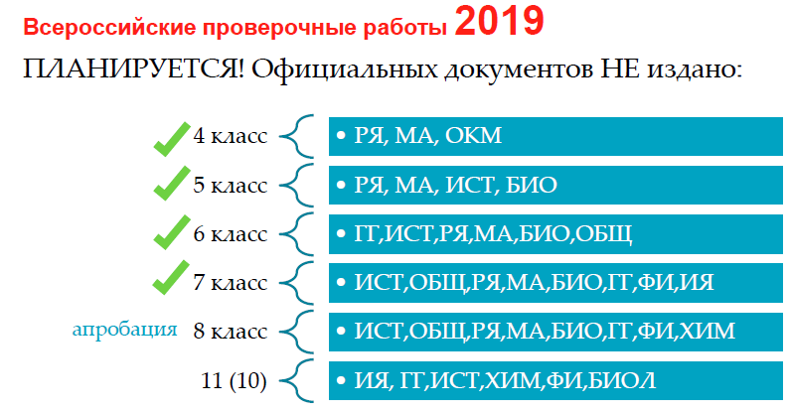
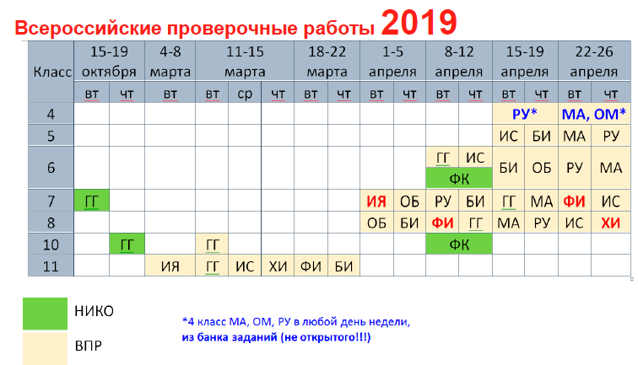
Всероссийские проверочные работы (ВПР) – это контрольные работы по различным предметам, проводимые для школьников всей страны.
ВПР не стоит бояться, к ним не нужно специально готовиться, нанимать репетиторов. По результатам ВПР не принимается никаких решений, влияющих на дальнейшую судьбу ребенка, получение аттестата, перевод в следующий класс, поступление в вуз. Нет никаких оснований бояться и переживать из-за ВПР больше, чем из-за самой обычной контрольной работы в школе.
ВПР для обучающихся 11-х классов проводятся для выпускников, которые не выбирают данные предметы для сдачи ЕГЭ. ВПР не являются государственной итоговой аттестацией.
Напомним, что ВПР являются самой массовой оценочной процедурой в системе образования. Результаты ВПР могут использоваться для формирования программ развития образования на уровне муниципалитетов, регионов и в целом по стране, для совершенствования методики преподавания предметов в конкретных школах, а также для индивидуальной работы с учащимися по устранению имеющихся пробелов в знаниях.

Источник: https://4vpr.ru/o/197-predmety-vpr-v-2019-godu.html

